LAPORAN PRAKTIKUM INTERNET OF THINGS (IoT)

Mata Kuliah : Internet Of Things

Praktik Pembuatan Akun Wokwi dan GitHub

oleh  
ZHEOMOVIN ADE MAHARAY PERDANA

233140700111015



Tanggal Praktikum :  
Selasa, 11 Februari 2025

*Program Studi Teknologi Informasi Fakultas Vokasi,*

*Universitas Brawijaya*

**1. Introduction**

Membuat akun Wokwi dan Github berserta repositorynya untuk sarana pembelajaran

**1.1 Latar belakang**

Mempersiapkan sarana pembelajaran untuk mahasiswa di awal pertemuan mata kuliah

**1.2 Tujuan eksperimen**

Mengenal konsep repository Github

**2. Methodology**

**2.1 Tools & Materials**

Wokwi dan Github

**2.2 Implementation Steps**

**3. Results and Discussion**

**3.1 Experimental Results**

**4. Appendix**

Akun Wokwi

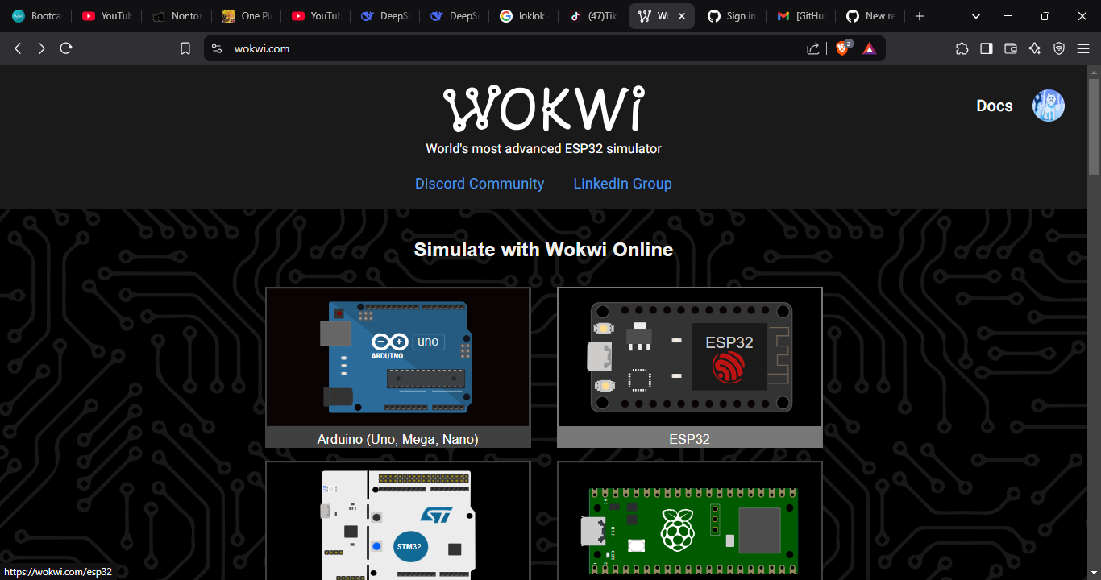

Repository Github

